Chapitre 1 : Réaction acide/base

1. Théorie de Brönsted des acides et des bases

1.1 Définition acide/base

Acide = espèce chimique capable de **céder** au moins un ion H+

Base = espèce chimique capable de **capter** au moins un ion H+

Exemples :

|  |  |
| --- | --- |
| Acides | Bases |
| $$NH_{4}^{+} = NH_{3}+H^{+}$$ | $$NH_{3}+H^{+}=NH_{4}^{+}$$ |
| $$CH_{3}COOH =CH_{3}COO^{-}+H^{+}$$ | $$CH_{2}-NH_{2}+H^{+}=CH_{2}-NH_{3}^{+}$$ |
| $$HClO=ClO^{-}+H^{+}$$ | $$HSO_{4}^{-}+H^{+}=H_{2}SO_{4}$$ |
| $$H_{3}O^{+}=H_{2}O+H^{+}$$ | $$HO^{-}+H^{+}=H_{2}O$$ |

*Pour les élèves : Ecrire certains acides et certaines bases et demander quel est l’acide et la base avant de donner tout le tableau*

On note AH l’acide et A- la base. Un acide et une base conjugés forment un couple acide/base. Ils ont pour demi-équation :

$$AH= A^{-}+H^{+}$$

Par convention on note le couple acide/base :

$$AH/A^{-}$$

Remarque : la base ne porte pas toujours une charge négative (ex : )

* 1. Le cas particulier de l’eau

L’eau H2O peut se comporter comme un acide ou une base.

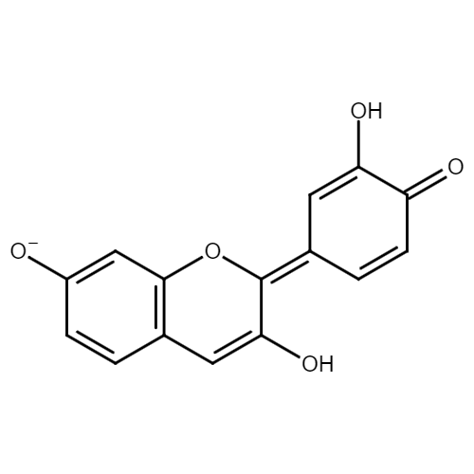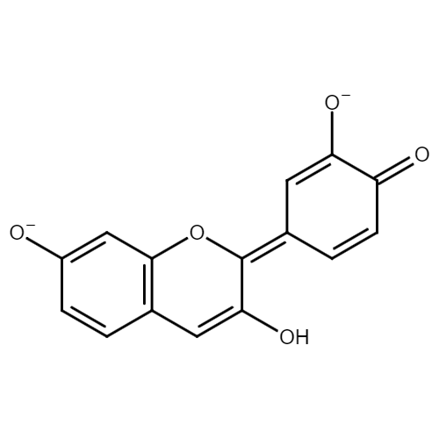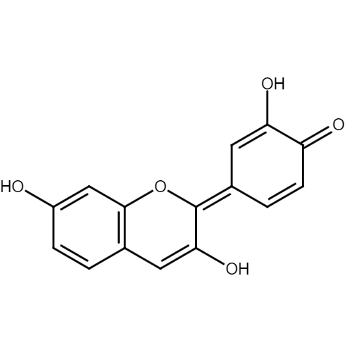

L’eau est une base

$H_{2}O=HO^{-}+H^{+}$ L’eau est un acide

Les espèces qui sont à la fois un acide et une base sont dites **amphotères**.

Exemple :

Espèce 1 Espèce 2 Espèce 3

1 cède H+ pour passer à 2. 1 est l’acide conjugué de 2. 3 capte H+. 1 est la base conjuguée de 3.

1. Transformation acide/base

Une transformation acide/base est une réaction de transfert d’ions hydrogènes entre l’acide d’un couple qui cède un ion hydrogène à la base d’un second couple.

$$A_{1}H\text{/}A_{1}^{-} A_{1}H =A_{1}^{-}+H^{+} \\ A_{2}H\text{/}A_{2}^{-} A_{2}^{-}+H^{+}=A_{2}^{-}H$$

|  |
| --- |
| $A_{1}H+A_{2}^{-}⟶A_{1}^{-}+A_{2}H$ |
|  |

Remarque : il n’y a plus d’ion hydrogène qui apparaissent dans l’équation.

Exemple :

Réaction entre l’acide éthanoïque $CH_{3}COOH$ et l’ammoniac $NH_{3}$

$$CH_{3}COOH= CH_{3}COO^{-}+H^{+}$$

$$NH_{3}+H^{+}= NH_{4}^{+}$$

|  |
| --- |
| $CH_{3}COOH+NH_{3} ⟶ CH_{3}COO^{-}+NH_{4}^{+}$ |
|  |

Lors d’une réaction comprenant une espèce amphotère c’est le second réactif qui défini le sens du transfert.

Remarque : Certains acides ou bases sont des ions. Ils sont accompagnés d’ion spectateur qui assurent la neutralité (stabilité électronique) de la solution et n’apparaissent pas dans les équations de la réaction acide/base. Mélanger une solution d’acide chloridrique ($H_{3}O^{+}+Cl^{-})$ avec une solution d’hydroxyde de sodium ( $Na^{+}+HO^{-})$ revient à faire réagir les ions H3O+ de la solution acide avec les ions HO- de la solution basique.

$$H_{3}O^{+}+HO^{-}⟶2H_{2}O$$

1. Structure des acides et des bases

La structure d’un acide au sens de Brönsted fait apparaitre une liaison polarisée (deux atomes ont une électronégativité χ différente $Δχ>0,4$ peu polarisé si $Δχ<0,4$) entre un atome d’hydrogène (χ=2,2) et un autre atome plus électronégatif.

|  |  |  |  |  |  |  |  |
| --- | --- | --- | --- | --- | --- | --- | --- |
| Atome | Na | H | C | N | Cl | O | F |
| Electronégativité χ | 0,9 | 2,2 | 2,6 | 3,0 | 3,2 | 3,4 | 4,0 |

La rupture de cette liaison permet de libérer un ion hydrogène.

Une base au sens de Brönsted comporte dans sa structure un atome (par exemple O ou N) portant un ou plusieurs doubles non-liants susceptibles de venir combler la lacune électronique d’un ion hydrogène.

1. Exercices

Exercice 1 : Réactions

Indiquez les équations de réaction des acides ci-dessous avec la base $H_{2}O$:

|  |  |  |
| --- | --- | --- |
| $HI$ | $HNO_{3}$ | $HF$ |

Exercice 2 : L’acide sulfurique

L’acide sulfurique solide, de formule $H_{2}SO_{4}$, est un diacide, c’est-à-dire qu’il peut libérer successivement deux ions hydrogène.

1. Ecrire les équations de libération successive des ions H.
2. Identifié l’espère amphotère.

Exercice 3 : Le phosphate

L’ion phosphate $PO_{4}^{3-}$ est une tri base, c’est-à-dire q’uil peut successivement capter 3 ions hydrogène.

1. Ecrire les équations de capture successives des ions hydrogène
2. Identifier les deux espèces amphotères.

Exercice 4 : Autoprotolyse de l’eau

L’eau est présente dans deux couples acide base

$H_{3}O_{(aq)}^{+}\text{/}H_{2}O$

$$H_{2}O\text{/}HO_{(aq)}^{-}$$

1. Que peut-on en déduire de l’eau ?
2. Justifier qu’une molécule d’eau peut réagir avec une autre
3. 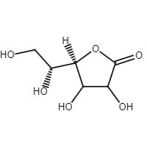Un atome d’hydrogène est constitué d’un noyau, d’un unique proton et d’un électron. A quelle particule s’identifie l’ion hydrogène ?
4. Cette réaction est appelée autoprotolyse de l’eau. Expliquer ce terme.

Exercice 5 : L’acide ascorbique (vitamine C)

La vitamine C est présente dans de nombreux fruits. Une solution aqueuse d’acide ascorbique de volume $V=100 mL$ est obtenue en dissolvant une masse $m=0,88 g$ d’acide ascorbique dans le volume d’eau.

1. Nommer les groupes caractéristiques présents dans la molécule d’acide ascorbique.
2. Donner la formule brute de l’acide ascorbique, puis celle de sa base conjugées et écrire le couple acide/base correspondant.
3. Ecrire les équations de réaction de l’acide ascorbique puis de l’ion ascorbate avec l’eau.
4. Calculer la concentration en masse puis en déduire celle en moles de l’acide ascorbique dans l’eau.
5. Décrire à l’aide de schémas la préparation de $100 mL$ de solution d’acide ascorbique à ${5,0·10}^{-3}mol·L^{-1}$ à partir de la solution précédente.

Exercice 6 : Nettoyage d’une paroi de douche (Amérique du nord 2023)

Pour se débarrasser de la couche de calcaire d’épaisseur moyenne ***e***de 5 μm qui s’est déposée sur la paroi vitrée d’une douche, il est possible d’utiliser du vinaigre ménager. On dispose d’un volume Vde 30 mL de vinaigre ménager à 12°. Le vinaigre ménager à 12° est une solution aqueuse d’acide éthanoïque qui contient 12g d’acide éthanoïque pour 100g de solution. La dissociation dans l’eau de l’acide éthanoïque contenu dans le vinaigre produit des ions oxonium. Le calcaire qui se dépose sur la vitre provient de l’eau du robinet. Le calcaire est un solide ionique de formule CaCO3 (s). Il réagit totalement avec les ions oxonium, libérés par l’acide éthanoïque, selon la transformation chimique modélisée par l’équation de réaction suivante :

$$2 H_{3}O_{(aq)}^{+} + CaCO_{3\left(s\right)}→ Ca_{(aq)}^{2+}+ CO_{2\left(g\right)}+ 3 H_{2}O_{(l)}$$

Le but de cet exercice est de déterminer si le volume de vinaigre sera suffisant pour éliminer tout le calcaire.

Données :

-masse molaire moléculaire $M(CH_{3}COOH)$ $= 60,0 g·mol^{-1}$

-masse molaire moléculaire $M(CaCO_{3})$ $= 100,1 g·mol^{-1}$

-masse volumique à $20°C ρ(CaCO_{3}) = 2,65×{10}^{3}kg·m^{-3}$

-masse volumique à $20°C ρ(vinaigre) = 1,010 g·mL^{-1}$

-pKA à 25 °C du couple acide éthanoïque/ion éthanoate : $pKA=(CH_{3}COOH/CH_{3}COO^{-}) =4,8$

-dimension de la paroi de douche : 110 cm × 200 cm.

Q.1. Montrer que la concentration en quantité de matière d’acide éthanoïque du vinaigre est d’environ $C= 2,0 mol·L^{-1}$.

Q.2. Calculer la quantité de matière de calcaire présente sur la paroi de douche.

Q.3. Écrire l’équation de la réaction modélisant la transformation de l’acide éthanoïque dans l’eau.

Q.4. Déterminer si le volume V de vinaigre disponible sera suffisant pour éliminer tout le calcaire sur la paroi de douche.

*Le candidat est invité à prendre des initiatives et à présenter la démarche suivie, même si elle n’a pas abouti. La démarche est évaluée et nécessite d’être correctement présentée.*